Vidéo : Levage facile d'un pont lourd grâce à un guidage de l'énergie sûr signé igus
Un système de chaînes porte-câbles préconfectionné assure le guidage de l'énergie fiable sur le Memorial Bridge dans l'état américain du New Hampshire

Le « Memorial Bridge » sur la rivière Piscataqua relie Portsmouth dans le New Hampshire et Kittery dans le Maine sur la côte est des Etats-Unis. Il a remplacé le pont d'origine qui avait été construit en 1923 en mémoire aux marins et soldats locaux tombés pendant la Première guerre mondiale. Des chaînes porte-câbles préconfectionnées igus assurent le guidage fiable de l'énergie sur ce pont levant.

Pour que les navires puissent passer sous le Memorial Bridge, celui-ci doit être remonté à l'aide d'un mécanisme de levage vertical. Ce levage doit se faire à une vitesse moyenne de 1 m/s pour une course totale de 40 mètres. Afin de réduire l'entretien général et d'augmenter la fiabilité, les constructeurs du pont ont fait appel à des readychains préconfectionnées signées igus plutôt qu'aux câbles suspendus du concept d'origine. Les câbles confectionnés avec leurs connecteurs placés dans des chaînes porte-câbles ont été pré-assemblés dans l'usine igus voisine et les systèmes prêts à monter ont été livrés et installés directement.

Les techniciens igus ont choisi une chaîne porte-câbles E4 dans laquelle ont été placés des câbles chainflex ultra souples retenus par des serre-câbles fortes charges CFXL pour un accès facile. Tous les types de câbles installés, dont des câbles de puissance pour moteurs CF300, CF9 et CF34 ainsi qu'un câble fibre optique à 4 conducteurs CFLG, ont fait l'objet de tests intensifs dans le laboratoire de tests de l'entreprise d'une superficie de 2.750 mètres carrés. Ces tests permettent à igus d'être le seul fabricant de câbles à offrir dans le monde entier une garantie de 36 mois sur ses câbles chainflex.

Découvrez les systèmes readychain en action dans le film suivant : https://www.youtube.com/watch?v=xTV3I-cfgkU
Légendes :

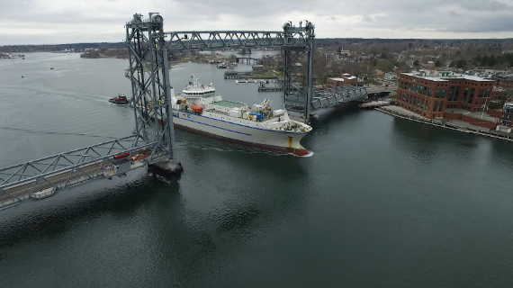
Photo PM3118-1
Le « Memorial Bridge » actuel enjambe la rivière Piscataqua sur la côte est des Etats-Unis. Il a remplacé le pont d'origine construit en 1923. (Source : igus)

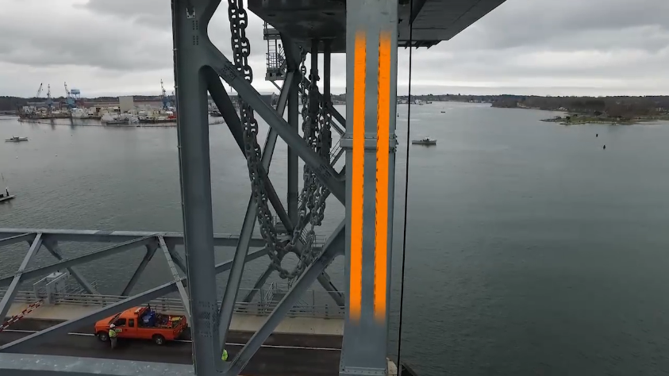
Photo PM3118-2
Ce pont levant fait appel à des systèmes readychains igus préconfectionnés plutôt qu'aux câbles suspendus du pont d'origine. Ces systèmes offrent une sécurité nettement plus grande tout en réduisant l'entretien nécessaire.
(Source : igus)

CONTACT:  Hanne Geelen  igus® S.P.R.L  Jagersdreef 4A  2900 Schoten  Tél. +32 3 330 1360  Fax +32 3 33 79 71  info@igus.be  www.igus.be | A PROPROS D’IGUS :  igus® Belgique est la filiale commerciale du groupe igus® qui est un des leaders mondiaux de la fabrication de systèmes de chaînes porte-câbles et de paliers lisses polymères. L’entreprise familiale dont le siège est à Cologne est présente dans 35 pays et emploie quelque 3.800 personnes dont dix en Belgique. En 2017, le groupe igus a réalisé un chiffre d’affaires de 690 millions d’euros avec ses « motion plastics », des composants en polymères dédiés aux applications en mouvement. igus dispose des plus grands laboratoires de test et des plus grandes usines de son secteur afin d’offrir rapidement à ses clients des produits et solutions novateurs répondant à leurs besoins.

Contact presse:  Oliver Cyrus  Head of PR & Advertising  igus GmbH  Spicher Str. 1a  D-51147 Köln  Tél. +49 (0) 22 03 / 96 49 - 459  Fax +49 (0) 22 03 / 96 49 - 631  ocyrus@igus.de  www.igus.de | Les termes "igus", "chainflex", "CFRIP", "conprotect", "CTD", "drylin", "dry-tech", "dryspin", "easy chain", "e-chain", "e-chain-systems", "e-ketten", "e-kettensysteme", "e-skin", "flizz", "ibow", "iglide", "iglidur", "igubal", "manus", "motion plastics", "pikchain", "readychain", "readycable", "speedigus", "triflex", "plastics for longer life", "robolink", "xiros" et sont des marques protégées en République Fédérale d'Allemagne et le cas échéant à niveau international.

